Trnava a jezuiti
V tomto príspevku sa budeme venovať Trnave ako centre jezuitov na Slovensku. Jezuitizmus je fenomén, ktorý nielen v rámci katolíckej cirkvi ale v celej novodobej histórii sveta aj Slovenska zohral veľkú úlohu. Skúsime si najprv analyzovať podstatu, význam aj okultné pozadie jezuitizmu v rámci globálneho riadenia sveta a neskôr aj v kontexte Slovenska a Trnavy.
Globálna úloha katolíckej cirkvi
Na začiatok aby sme pochopili súčasne dianie vo svete aj na Slovensku ohľadom katolíckej cirkvi, musíme si vysvetliť niektoré globálne súvislosti. Riadenie spoločnosti je informačný proces. Prebieha štrukturálnym alebo bez štrukturálnym spôsobom. Štrukturálny systém je systém klasických príkazov prostredníctvom hierarchickej štruktúry v riadiacom objekte. Globálna elita, ktorá stoji nad štátmi a národmi riadi bez štrukturálne v plnom modeli režimu skutočného vládnutia. Poznáme tak 5 druhov mocí:
- konceptuálna moc
- ideologická moc
- zákonodarná moc
- výkonná moc
- súdna moc
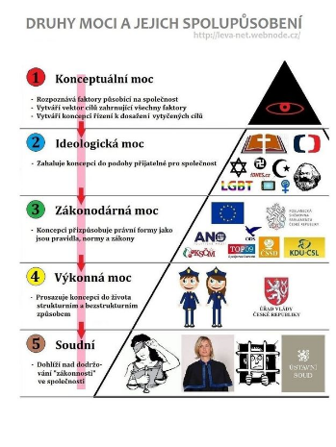
Konceptuálna moc je skutočná moc, ktorou disponuje globálna elita. Je to umenie reálneho riadenia spoločenských procesov, je neviditeľná pre bežného človeka a ako nástroj účelovo vytvára a používa (zneužíva) rôzne náboženstva, ideológie a politické prúdy, s ktorými ľubovoľne manipuluje podľa potreby a ktorými zahaľuje konceptuálnu moc do prijateľnej podoby. Z ideologickej moci vychádzajú ostatné druhy moci, ako je zákonodarná, výkonná a súdna moc, ktoré sú „viditeľné“ druhy moci, uplatňované v štandardnom systéme súčasnej politickej moci. Katolícka cirkev je spolu s inými náboženstvami predstaviteľkou ideologickej moci a nástrojom globálnej elity.
Pyramída moci
V súčasnosti prechádza katolícka cirkev veľkou transformáciou. V plánoch Globálnej elity nie je v budúcnosti pre ňu miesto. Globálna elita plánuje spojiť pod hlavičkou ekumenizmu katolícku cirkev s protestantskými cirkvami a neskôr s ruskou pravoslávnou cirkvou. Cez ruskú pravoslávnu cirkev sa mal uskutočniť prenos kresťanstva do Arménskej cirkvi. Arménska apoštolská cirkev sa má podľa zámerov Globálnej elity stať hlavnou (a jedinou) nositeľkou kresťanstva na čele s Katolikosom sídliacim v Ečmiadzine. To súvisí so špeciálnym postavením Arménov v dejinách a dlhodobej práce s týmto národom zo strany Globálnej elity, ktorá z tohto národa chcela vytvoriť druhý vyvolený národ, miesto židovského. Nie náhodou Arméni ako prvý na svete prijali kresťanstvo. Okrem Arménskej cirkvi ako ďalšie ideologické nástroje plánuje Globálna elita vyzdvihnúť k svetovej moci scientologickú cirkev a šiítsky islam so sídlom v Iráne. V západnej Európe by prevažoval islam a zvyšky kresťanstva by boli len vo východnej a strednej Európe s tým, že by sa dostávali pod ideologické riadenie v Arménsku a politickú moc v Iráne. Je otázne, či sa však v dôsledku pre Globálnu elitu nepredvídateľné okolnosti tento plán aj uskutoční.
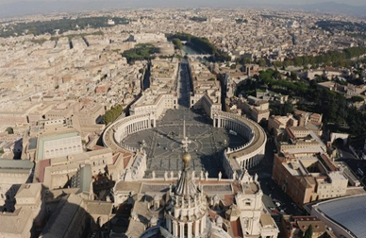
Existujú dve hlavné mocenské centrá riadenia globálnej politiky. Jedno sa nachádza vo Švajčiarsku a druhé vo Veľkej Británii. Vo Švajčiarsku má centrum tzv. euroázijské krídlo a vo Veľkej Británii tzv. – atlantické s „alokovanou“ výkonnou zložkou „svetového policajta“ - USA. Obe krídla pracujú v tandeme formou kreatívneho súťaženia. Takéto rozdelenie globálnej moci na dve centrá má veľmi starý pôvod, minimálne od čias existencie Egyptskej ríše a jeho rozdelenia na Horný a Dolný Egypt. Centrá moci sa v histórii presúvali zo strategických dôvodov do rôznych krajín. Napr. v stredoveku boli tieto dve centrá lokalizované v Janove a Benátkach, neskôr napr., v Holandsku. Sídla globálnej moci sú hlavne centrami nadnárodného riadenia a často aj priamo sídlami svetových hospodárskych a politických organizácií. Napríklad drvivá väčšina medzinárodných ekonomických, politických (prípadne kultúrnych, vedeckých a i.) organizácii sídli buď vo Švajčiarsku (WHO, ISO,UNHCR, CERN atď.), alebo v USA (MMF, Svetová banka, OSN), prípadne Veľkej Británii (centrum bankovníctva a búrz). Vatikán ako centrum katolíckej cirkvi je podriadené švajčiarskemu tzv. euroázijskému centru moci, čo symbolicky je zachytené aj v úlohe Švajčiarskej gardy, ktorá ochraňuje Vatikán.
Vatikán-jedno z centier ideologickej moci
Po prijatí kresťanstva ako štátneho náboženstva v Rímskej ríši sa kresťanská a po schizme zvlášť katolícka cirkev vo svojej super hierarchickej a autoritatívnej podobe stala hlavným ideologickým nástrojom svetovej moci a príkladom bez štrukturálneho riadenia. Viac ako tisícročie svojou mocou „slova“ a výsostného monopolu na kontrolu informácii určovala správnosť a nezávadnosť umeleckej, vedeckej a vzdelávacej činnosti. Neskôr táto sila moci bolo narušené vznikom protestantizmu a ateizmu, kde zas nastúpili nové globálnou elitou vytvorené ideológie marxizmu a liberálneho kapitalizmu (konzumizmu). Celý stredovek si katolícka cirkev mečom a krvou udržovala tento monopol na informácie t.j. na riadiace procesy spoločenského života. Po vzniku protestantizmu a nástupu novoveku tento jej monopol bol ohrozený, preto práve v dobe nástupu vývoja duše vedomej vo vývoji ľudstva cca od 15. storočia, nastupuje jezuitsky rád, ako úderná päsť katolicizmu a hlavný strážca a udržiavateľ neomylnosti a moci katolíckej dogmy aby zvrátil tento trend vývoja ľudstva k postupnej individualizácii duchovnej podstaty človeka.

Podstata jezuitizmu
V náuke o striedaní duchov času, ktorú prezentuje sofiológ Emil Páleš sa hovorí, že siedmi Archanjeli (Michael/Slnko, Gabriel/Mesiac, Orifiel/Saturn, Rafael/Merkur, Samael/Mars, Anael/Venuša, Zachariel/Jupiter) ako duchovia času sa pravidelne v rôznych rytmoch striedajú a ich signatúra určuje kvalitatívnu štruktúru času. Existuje viacero rytmov, pre skúmanie nám známej histórie je dôležitý 354 ročný rytmus a 72 ročný rytmus.
V rokoch 1557 – 1629 nastupuje 72 ročný malý duch času Orifiel/Saturn pre ktorého je charakteristické konzervativizmus, budovanie veľkých silne centralizovaných ríši, nástup dogmatizmu až fanatizmu, princíp neslobody, obmedzovania. V umení je to prevládanie čiernej farby, pochmúrnosti, strohosti. Hlavným predstaviteľom princípu Orifiela v rámci západnej civilizácie sa stáva Španielsko ako centralizovaná globálna ríša s mnohými kolóniami a hlavná sila rekatolizácie a presadzovania dogmatickej prísnej formy katolicizmu. Nie náhodou práve v Španielsku v tej dobe vznikol jeden z najfanatickejších rádov katolicizmu – Jezuiti.
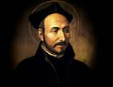
Spoločnosť Ježišova ako znie oficiálny názov Jezuitov založil Ignác z Loyoly (1491- 1556) v roku 1534. Ignác z Loyoly bol rytier-bojovník, ktorý na základe svojho zranenia zostal pripútaný na lôžko a celú svoju vôľu a energiu presmeroval na duchovný život. Vo svojom utrpení prešiel určitým druhom zasvätenia vôle a po vyzdravení sľúbil, že svoj život obetuje boju za Ježiša. Z bojovníka na fyzickom bojisku sa stal duchovným bojovníkom avšak duchovným bojovníkom slepo nasledujúcim svoju dogmaticky pochopenú víziu. Zhromaždil okolo seba kruh mladých fanatikov. Boli neobyčajne húževnatí a vytrvalí. Bol prvým hlavným predstaveným rehole - generálom. Rehoľu ústne schválil pápež Pavol III. 3. septembra 1539 a cirkevnoprávne ju potvrdil bulou „Regimini militantis Ecclesiae“ dňa 27. septembra 1540.
Ignác z Loyoly
Ezoterickou úlohou Jezuitov bolo potlačiť dušu vedomú, potlačiť duchovnú samostatnosť človeka, ktorá nástupom protestantizmu sa začala v ľudstve vyvíjať a zostať na úrovni duše rozumovej t.j. netvoriť slobodne vlastné myšlienky ale zostať stále verný autorite neomylnej katolíckej cirkvi. Jezuiti sa stali bojovníkmi proti kacírom a hybnou silou protireformácie. V období od roku 1557 kedy temný Orifiel vystriedal múdreho Zachariela (renesancia s novými myšlienkami) jezuiti prekvitali a prekypovali aktivitou. Všade sa budovali absolutistické štáty a upevňovala autorita. V roku 1542 bola znovu zavedená inkvizícia, v roku 1559 index zakázaných kníh V rokoch 1570-1630 vrcholil hon na čarodejnice. Pálili sa knihy aj autori.

Jezuiti predstavujú extrémnu saturnskú inšpiráciu. Pre jezuitov bola charakteristická centralizácia, tvrdá disciplína a poslušnosť generálovi (čierny pápež), ktorý bol volený doživotne. Jezuiti sú organizovaní ako vojenský útvar. Vlastné myslenie vykorenili a seba vnímali ako duchovnú armádu. Pôsobnosť jezuitov je kdekoľvek kde ich pošle pápež, ktorému venujú svoj osobitný štvrtý sľub poslušnosti, ktorý pridávajú k zvyčajným trom rehoľným sľubom (chudoby, čistoty a poslušnosti). Najvyšším predstaviteľom rádu je generál, ktorý sa volí doživotne a sídli v Ríme. Proces prijímania kandidátov začína dvojročným noviciátom, po ktorom novic skladá tri rehoľné sľuby. Definitívne prijatie nastáva po najmenej desiatich rokoch v ráde a po treťom skúšobnom roku. Generálny predstavený dovoľuje väčšine členov zložiť štvrtý sľub (poslušnosť pápežovi). Vzhľadom na charakter činnosti Spoločnosti Ježišovej sa jej členovia necítia byť viazaní povinnosťou spoločnej modlitby v chóre.
Znak jezuitského rádu
Hlavné heslo jezuitov bolo: pevná vôľa a predstavivosť dokážu pretvoriť svet na svoj obraz. Všetok cit musí ísť pod dohľad vôle. Ignác z Loyly vytvoril „Duchovné cvičenia“, čo sú opak skutočnej imaginácie. Je to cvičenie autosugesciou. Cvičiaci adept si má čím živšie predstaviť Zem ako bojisko medzi vojskami satana a Ježiša. Cvičiaci si 30 dní vsugerúva obraz boja a že on je bojovník Ježiša. Nevyprázdňuje sa pre duchovný obsah, ako to prebieha v iných ezoterných cvičeniach, kde sa najprv adept po katarzií zbaví všetkých myšlienok a pocitov a čaká na dar imaginácie o ktorej dopredu nevie ako bude vyzerať, ale nasilu vtlačuje do duše už dopredu hotové predstavy. Je to podobné moderným programovacím technikám podvedomia (obľúbené napr. medzi scientológmi). Fanatizmus u jezuitov sa tak dosahoval umelými imagináciami, nie skutočnými víziami duchovného sveta.
Podľa R. Steinera existujú dva prístupy k iniciácii do vyššieho poznávania: rozekrucianský (v súčasnosti antropozofia) a jezuitský. Rozekrucianský je iniciácia do ducha, jezuitský-iniciácia do vôle. U Jezuitov je nebezpečné prepínanie princípu Ježiša na úkor Krista. Ježíš je chápaný nie ako predstaviteľ kozmického aspektu Krista, ktorého treba slobodne hľadať na základe vnútornej etického individualizmu ale ako pozemský Ježiš, ktorý je chápaný ako bojovník a kráľ sveta. Celá zem sa má stať jeho kráľovstvom. Kým u iných kresťanských rádov sa pestoval cit alebo rozum, u jezuitov práve vôľa. Okultne pestovaná vôľa sa prejavuje vytvorením v človeku absolútneho presvedčenia o svojej pravde a môže pôsobiť až hypnoticky do duše druhého človeka. Je to najväčší mysliteľný protiklad, rozekrucianstvo, ktoré stojí na slobode ducha, jezuitizmus na nanucovaní vôle. Jezuiti nechápu princíp slobodného spirituálneho života. Michael ako nositeľ slnečného princípu slobody je ich najväčší nepriateľ.
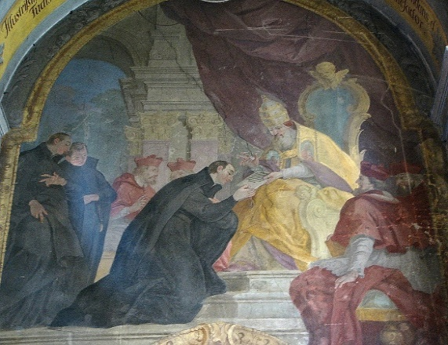
Ignác Loyola dal 18 pravidiel ako myslieť spolu s cirkvou. Prvé pravidlo: Odložiac každý vlastný úsudok, musíme byť v duchu pripravený a hotový vo všetkom poslúchnuť novú nevestu Krista, ktorým je naša svätá matka – hierarchia cirkvi. Poslušnosť tak patrí cirkvi ako inštitúcii, keďže pápež je jediný človek s ktorým rozpráva Kristus! A len od neho sa dá dozvedieť vôľa nebies. Loyla priamo hovorí, že jezuiti sa musia nechať správať ako mŕtvola bez vôle a názoru. Bez zodpovednosti za vlastné činy. Veľmi to pripomínalo okolnosti, keď po vojne súdili nacistov, tí sa odvolávali, že plnili len rozkazy, čiže cudziu vôľu.
Pápež potvrdzuje rád jezuitov
Jezuiti boli noví druh mníchov, ktorí nežili v kláštoroch ale sa rozptýlili medzi ľudí aby ich čo najviac ovplyvňovali. Vykonávali svetské povolania a splynuli zo svetom. Tak činia až do dnes. Dokonale si osvojili umenie mimikry, čiže osvojovanie si miestnych zvykov a tradícii. Jezuiti boli zvyčajne veľmi vzdelaní, chápaví, nad všetkým museli mať kontrolu, ovplyvňovali vládnucu elitu, do ktorej sa vždy votreli, boli majstrami intríg. V Číne boli na nerozoznanie od mandarínov. V Rusku sa prostredníctvom nastrčeného falošného cára Lžidimitrija snažili rozvrátiť ruskú pravoslávnu cirkev, stáli aj za vznikom odtrhnutia časti pravoslávnej cirkvi a jej transformácii na grécko-katolícku cirkev podriadenú pápežovi. V Anglicku ovplyvňovali kráľa Jakuba II. Všade intrigovali a všade ich aj preto nenávideli a neskôr aj vyháňali. Rád pripomínal tajnú službu, budoval si svoje informačne siete, hľadal kompromitujúce materiály na každého a vydieral. Páter Nobili bol v Indii brahman, páter Barceus bol medzi židmi najučenejší žid, no v Perzii ho na rukách nosili moslimovia.
Jezuiti sa venovali hlavne školstvu a vede. Vyškolili aj Diderota a Voltaira encyklopedistov a zakladateľov osvietenstva a v podstate predchodcov ateizmu. Spoločnosť Ježišova bola v rokoch 1773 – 1814 po vonkajšom nátlaku (dočasne) zrušená. Jezuiti sa pričinili o prijatie dogmy o neomylnosti pápeža. Chceli spasiť človeka proti jeho vôli. Príkladom je aj štát Paraguaj, ktorí viedli jezuiti. V roku 1609 uskutočnili v tomto štáte teokratický komunizmus a 150 rokov tam vládli a riadili umelo vytvorené miestne indiánske komunity tzv. redukcie na základe diktatúry poslušnosti a cnosti.
Jezuiti boli majstrami psychologických techník. Jezuiti mali jeden cieľ, ovládnutie duší a zväčšenie svojej moci. Každý prostriedok bol k tomu dobrý. Reč bola nástrojom manipulácie. Boli brilantní rečníci. V Číne používali Keplerovu astronómiu a ňou ohurovali čínskych učencov, ale v Európe prenasledovali Galilea. Všade brojili a potierali prvky hermetizmu a mágie, sami však pracovali s mágiou a napríklad aj s umením geomantie (energetické systémy Zeme). Buď vedome potlačovali staré geomantické systémy určitých lokalít alebo ich zneužívali pre posilňovanie katolíckeho egregoru. Existuje mapa systému energetických línii (ley-line), ktoré aktivovali a riadili jezuiti v prospech posilňovania a udržiavania svojej moci. Je zaujímavé, že miesto najhustejšieho križovania energetických línii v tvare pentagramu je v Poľsku, krajiny s povesťou najkatolíckejšej krajiny Európy. Tiež je zaujímavé, že body kríženia línii pentagramu sa zhodujú s miestami existencie najhorších vyhladzovacích koncentračných táborov a ghét počas II. sv. vojny. Nie je to náhoda, H. Himmler sa inšpiroval a obdivoval jezuitský rád zo svojou disciplínou a absolútnou poslušnosťou a bol mu predlohou pre fungovanie SS, ktorú koncipoval ako elitný rád čiernych rytierov smrti a uctievačov čierneho slnka.

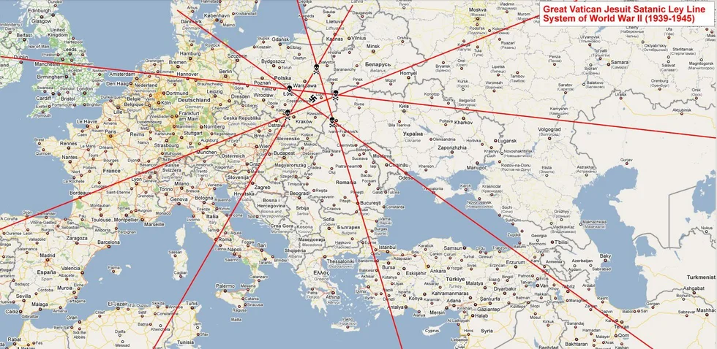
Mapa jezuitských energetických línii
Využívajúc svoje umenie mimikry vstupovali jezuiti aktívne od 19. storočia do rôznych ezoterických prúdov a v duchu manipulácie sa snažili jemne presmerovať a zmanipulovať ezoterické poznatky k svojmu účelu. Kým v Rusku vedec V.I. Vernadskij rozpracovával teóriu noosféry (mentálnej podstaty Zeme) aj jezuiti paralelne prišli s myšlienkami noosféry v podobe konceptu Teilharda de Chardina. Jeden z najlepších antropozofov Valentín Tomberg sa odrazu odklonil od antropozofie a napísal veľkolepé a vše obsiahle dielo „Meditácia nad tarotom“, ale je tam vsunutá jemná manipulácia katolíckym smerom, ktoré cele dielo posúva do iného kontextu. V súčasnosti keď je boom ezoterickej literatúry, sú verejnosti podsúvané a silne propagované knihy, ako napr. od Anthony de Mella zdanlivo plne múdrosti, ktoré však obsahujú jemné manipulácie a odklonenia smerom k posilňovaniu katolíckeho egregoru (pravdepodobne aj knihy veľmi populárneho P. Coelha a jeho inklinácia k deklarovanej Tradícii sú príkladom nenápadnej manipulácie smerom ku katolicizmu). Jezuiti ako ľudia sú často mimoriadne inteligentní, charizmatickí, vystupujú ako dobrosrdeční a otvorení ľudia (viď charizma pápeža Františka), no presne to sú tie prejavy špeciálne jezuitským zasvätením vyškolenej osobnosti dôkladne naučenej umeniu mimikry a pretvarovania dovedené do dokonalosti.
Jezuiti ako tajná služba Vatikánu, ako nástroj kontroly ideológie a moci katolíckej cirkvi a ako magický udržiavatelia katolíckeho egregoru, chápali plne význam informácii ako riadiaceho nástroja, a z toho vyplývajúcej kontroly nad vzdelávaním, vedou, poznatkami, komunikáciou a médiami. To boli oblasti v ktorých sa stali majstrami a ktoré sa snažili plne využívať na dosahovanie svojich cieľov. Nie náhodou zakladateľom prvej modernej Akadémie vied, ktorá sa stala vzorom pre všetky ostatné akadémie vied sveta a etalónom vedeckosti t.j. držania kontroly a výsostného práva na určovanie, čo je vedecké a čo nie je sa stal známy politik, diplomat a zakladateľ modernej tajnej služby katolícky kardinál Richelieu. Podľa R. Steinera niekedy v 19. storočí došlo dokonca k rozdeleniu sfér vplyvu medzi navonok deklarovaných úhlavných nepriateľov Jezuitov a slobodomurárov, kde Jezuiti si pod svoju kontrolu ponechali vedu a vzdelávanie a slobodomurári ovládanie finančného systému a výkon praktickej politiky cez nástroje parlamentnej demokracie (de facto partokracie).

Jezuiti a Trnava

Mapa Rakúskej provincie Spoločnosti Ježišovej z roku 1773 je v oblasti dnešného Slovenska doslova posiata kolégiami, rezidenciami a misijnými domami Jezuitov. Trnava je medzi nimi hviezdou prvej veľkosti. Ani jedna časť habsburskej monarchie nebola taká prehustená a jezuiti vedeli prečo. Bola to nielen okupácia väčšiny územia Uhorska Turkami, ale aj ekonomický, politický a kultúrny význam územia dnešného Slovenska, na ktorom sa vlastne v tomto období odohrávali dejiny uhorského štátu.
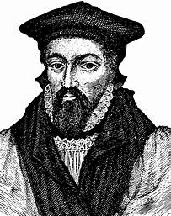
Po vpáde Turkov do Uhorska sa politickým centrom Uhorska stáva Prešporok a náboženským centrom práve Trnava, kde sa na takmer 300 rokov presídlilo sídlo ostrihomského arcibiskupstva (oficiálne bolo v Prešporku, ale reálne sídlil a vykonával väčšinu svojej činnosti z Trnavy). Je zaujímavé, že Ostrihom bolo kráľovským aj duchovným sídlom Uhorska, centrom formovania Uhorského štátu a jeho energetika ako aj blízke Pilišské hory sú energeticky veľmi významné centrá. Pravdepodobne aj energetika Trnavy bola z jedným dôvodom na vybratie tohto mesta ako nového náboženského centra Uhorska. Z čisto bezpečnostného hľadiska to nemalo celkom racionálnu logiku, keďže mesto ležalo na rovine, nie tak ďaleko od hraníc Turkami obsadených území. Určite by boli lepši kandidáti pomedzi slovenských miest. Trnava leží blízko energetickej línii tiahnucej sa z Ríma a kopírujúcej Malé Karpaty smerujúce do Poľska (viď obrázok jezuitských energetických línii).
Mikuláš Oláh
Hlavným iniciátorom myšlienky pozvania Jezuitov na Slovensko bol diplomat a kráľovský kancelár Mikuláš Oláh (1493-1568), ostrihomský arcibiskup, sídliaci v Trnave. M. Oláh bol horlivý zástanca rekatolizácie Uhorska a bojovník proti protestantizmu, ktorý správne a dobre odhadol pravdepodobný trend budúcich rokov a jezuitov pokladal za najvhodnejších na splnenie jeho zámeru znovu rekatolizovať Slovensko/Uhorsko. Oceňoval schopnosti jezuitov, ktorí sa vyznali v geomantií a vedeli získať vplyv na energetiku mesta a dostať ju pod kontrolu katolíckeho egregoru. Už necelých 14 rokov od založenia Jezuitského rádu v roku 1554 ešte samotný Ignác z Loyoly súhlasil v liste Mikulášovi Oláhovi so založením uhorského kolégia v Trnave (collegium hungaricum inchoari). Je vidno aká dôležitá bola pre Jezuitov, ktorí len začali svoje pôsobenie zo vzdialeného Španielska Trnava, kde sa snažili v strede Európy nájsť miesto s dôležitým energetickým významom a vybudovať malý Jeruzalem. Jeruzalem v zmysle ich chápania sakrálneho priestoru nabíjania Vatikánskeho egregoru ako sídla pozemskej moci a ako protiváhu nebeského Jeruzalema v Prahe.
Prví jezuiti prišli do Trnavy 23. apríla 1561. V zmysle svojho poslania pôsobenia a kontroly vedy a vzdelávania okamžite sa sústredili na obsadenie všetkých možných pozícii v školstve. Začali vyučovať na mestskej škole a cisársky architekt Pietro Ferrabosco prestaval pre nich budovu budúceho kolégia (na rohu Ulice Jana Hollého a Mikuláša Schneidera Trnavského), ktorú pre jezuitov kúpil sám arcibiskup. Už vo svojom testamente venoval M. Oláh kolégiu 2 000 zlatých. Jezuiti začínali činnosť v Trnave nezvyčajne: slávnostnou trojdňovou dišputou z humanitných vied, filozofie a teológie. Súčasne s jezuitskou školou pôsobila aj mestská škola. Dňa 3. apríla 1567 prichádza do Trnavy kde zúril požiar P. V. Maggio a mesto videl z diaľky ,,ako ohnivé more". Medzi 150 domami zhorelo aj začínajúce kolégium. Jezuiti začínajú nanovo.
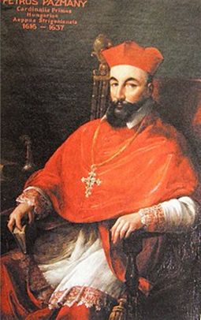
Po Bočkajovom povstaní 1604 -1606 ako prvom zo série povstaní uhorskej protestantskej šľachty presadila protestantská šľachta na Bratislavskom sneme roku 1608 článok VIII. „De patribu Jesuitis“ ním sa znemožňoval ich návrat do Uhorska a vlastnícke právo na nehnuteľnosti. Arcibiskup F. Forgáč si pozval roku 1608 k sebe do Bratislavy niekoľkých jezuitov ako poradcov-kazateľov, medzi nimi vynikal Peter Pázmaň (1570-1637 - uhorský Richelieu) profesor filozofie a teológie, kazateľ, polemík a spisovateľ, ktorý sa stal po smrti Forgáča (1616) ostrihomským arcibiskupom. Peter Pázmaň bol ukážkovým príkladom vplyvného jezuitu, dokonale vzdelaného, charizmatického, brilantného rečníka, diplomata, politika, ktorý zasiahol do dejín Uhorska, a výrazne sa pričinil o rekatolizáciu Slovenska/Uhorska. Ako správny jezuita pôsobil v zmysle stratégie pôsobenia najmä na elitu krajiny hlavne v oblasti vzdelávania a vzdelávania šľachticov. V roku 1616 založil v Trnave výchovný šľachtický spolok, 1619 postavil na Kapitulskej ulici v Trnave prvú budovu šľachtického konviktu, ktorá slúžila ako šľachtický študentský výchovný ústav. V roku 1623 založil internát – rímskokatolícky seminár - pre chudobných uhorských študentov vo Viedni, známe Pázmaneum. V tomto seminári ďalšie storočia pod bedlivou kontrolou jezuitov prebiehala výchova dorastu rímskokatolíckej cirkvi vrátane desiatok slovenských vlasteneckých katolíckych kňazov (napr. A. Bernolák), angažovaných v slovenskom národnom a kultúrnom živote. V roku 1623 v Bratislave založil druhú tlačiareň pre jezuitov v Uhorsku (po r. 1646 prevezená do Trnavy, ako základ akademickej tlačiarne trnavskej univerzity).
Peter Pázmaň
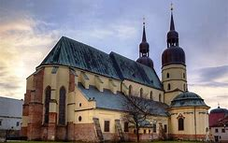
Dňa 12. mája 1635 kardinál P. Pázmaň vydal v Bratislave listinu o založení Trnavskej univerzity. Pázmaň odovzdal univerzitu jezuitom a prvým rektorom sa stal P. Juraj Dobronoki. Tak sa jezuiti znova vrátili a etablovali v Uhorsku. Už na druhý deň sa začal semester prednáškou Martina Palkoviča o podstate rozumovej filozofie. Dobudovaniu fakúlt venovali jezuiti prvoradú pozornosť. Roku 1667 sa pričinením arcibiskupa Juraja Selepčéniho otvorila na Trnavskej univerzite aj právnická fakulta a 1769 vznikla aj lekárska fakulta. V rokoch 1629-1636 stavali Antonio Canevale a Pietro Spazzo univerzitnú baziliku v Trnave, ktorá patrí k najkrajším rannobarokovým stavbám v Európe.
Jezuiti veľmi skoro a rýchle pochopili význam kontroly šírenia informácii prostredníctvom tlače a mnoho energie venovali vybudovaniu univerzitnej tlačiarne. Táto sa postupne stávala najlepšie zariadenou tlačiarňou Uhorska. Kým ju nepresťahovali z Trnavy do Budína, vydala vyše 5 tisíc titulov (latinsky, slovensky, maďarsky, nemecky a v ďalších jazykoch). Pre ňu pracovali vlastné papierne v Kláštore pod Znievom a vo Svätom Michale v Liptove.
Bazilika sv. Mikuláša v Trnave
Univerzita mala bohatý archív, vlastnú knižnicu uloženú v štýlových barokových skriniach, kabinety, zbierky, botanickú záhradu, astronomické observatórium, veľkú záhradu Stella pod južnými hradbami mesta s rekreačným zariadením, lekáreň, farmu a zotavovňu v Bielom Kostole.
Trnavská univerzita mala aj veľkú, liekmi bohato dotovanú lekáreň, ktorá bezplatne slúžila mestu a okoliu. V trnavskom jezuitskom kolégiu sa postupne vytváralo misijne centrum takmer pre celé uhorské územie, dokonca aj pre územia obsadené Turkami, a zahŕňalo aj prácu medzi gréckokatolíkmi, posudkovú pastoráciu v Komárne i Leopoldove. Formovanie budúcich kňazov bolo zdĺhavé, tvrdé, s premnohými skúškami, trojročné štúdium filozofie, jedno-trojročná pedagogická prax na gymnáziách, štvorročné štúdium teológie. Jezuitské školstvo bolo bezplatné.
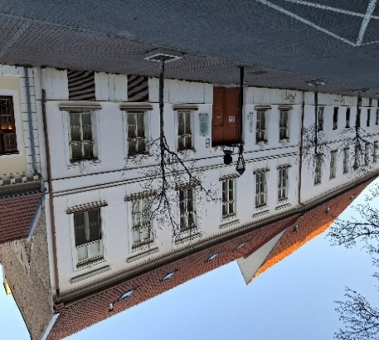
V roku 1773 prišlo k rozpusteniu Spoločnosti Ježišovej na celom svete vrátane Uhorska. Trnavské akademické kolégium sa rozišlo. Univerzita ešte štyri roky v Trnave živorila, až sa na jeseň roku 1777 presťahovala do Budína. Prázdne budovy v Trnave dostala po čase armáda. V roku 1814 bola znova obnovená Spoločnosť Ježišova na celom svete. V roku 1853 odovzdal ostrihomský arcibiskup Ján Scitovský jezuitom kostol Najsvätejšej Trojice aj s priľahlým kláštorom. V dome hneď otvorili noviciát pre Rakúsku provinciu (8 novicov). Hlavnú činnosť jezuiti zamerali na pastoráciu: kázne, spovedanie, misie. Roku 1898 prevzali jezuiti vydávanie časopisu „Posol Božského Srdca Ježišovho“. Mesačník vydávali potom v Trnave až do roku 1948 a okolo neho sa začali budovať základy budúceho vydavateľstva časopisov a kníh. Už roku 1924 začali vydávať časopis „Mariánska kongregácia“ a roku 1928 „Katolícke misie“.
Trnavská rezidencia jezuitov
Dôležitým zásahom do organizácie jezuitov bol rozpad Rakúsko-Uhorska a vznik ČSR. V Trnave otvorili roku 1932 malý seminár a v rokoch 1942-1945 tu bol Filozofický inštitút a od roku 1949 Teologický inštitút. V roku 1950 bol dom jezuitov v Trnave zrušený v rámci akcie režimu proti mužským kláštorom v Československu. Ani po násilnej likvidácii kláštora nemožno hovoriť o úplnom odchode jezuitov z Trnavy. Začali sa tu objavovať' už koncom roka 1950 v civilných zamestnaniach a ich rady rástli. V roku 1969 prevzali jezuiti správu kostola Najsvätejšej Trojice. Oficiálne a slávnostne v roku 1990. Začiatkom roka 1990 požiadali o vrátenie budovy konfiškovanej roku 1950. V júli 1990 otvorili jezuiti svoj noviciát.

Jezuiti a súčasné Slovensko
Slovensko ako aj celá Stredná Európa zostáva stále silným miestom záujmu Vatikánu ako nástroja Globálnej elity a to nielen z geopolitických dôvodov kontroly procesov v strednej a východnej Európe ale aj ako dôležitého energetického zdroja katolíckeho egregoru. Tento záujem Vatikán uskutočňuje najmä prostredníctvom jezuitov. Práve ich vplyvom a zákulisnou politikou zostalo Slovensko pevne prepojené s Vatikánom prostredníctvom jedných z najprísnejších na svete a skoro de jure nevypovedateľných tzv. Vatikánskych zmlúv
Vatikánske zmluvy jasne narúšajú demokratické pravidlá odluky cirkvi od štátu. Demokraticky štát je ovládaný teokratickým štátom. Pre krajiny, kde veľké cirkvi mali veľmi dlhú dobu dominantné svetonázorové postavenie kodifikované štátom, je potrebné trvať na dôslednej odluke cirkvi od štátu. Odluka od štátu, či už ekonomická alebo/aj politická a ideologická je vo väčšine krajín Európy, historicky nie tak dávno, ťažko vybojovaná sloboda. Ale práve na Slovensku je odluka cirkvi stále nedokončená a je jadrom veľkých problémov. Už aj Španielsko a Taliansko, tradičné katolícke štáty, prelomili monopol jednej cirkvi a dosiahli ďaleko väčšiu mieru slobody v mnohých oblastiach ako Slovensko. Dokonca aj Poľsko zrealizovalo odluku cirkvi od štátu, kým Slovensko sa stáva ojedinelým skanzenom katolíckeho dogmatizmu a konzervativizmu. To je veľmi vážna vec, ktorú si málokto zo Slovákov uvedomuje v celej hĺbke.
Symbióza medzi štátom a katolíckou cirkvou zabezpečená okrem iného práve najmä Vatikánskymi zmluvami, znamená okrem priameho financovania cirkvi štátnymi peniazmi aj veľkú mieru nekontrolovateľnosti finančných tokov cirkvi a obrovský vplyv na oblasť školstva. A práve oblasť školstva bola vždy a stále je pod sférou vplyvu jezuitov. Nie náhodou vrchné pozície školstva (ministri, štátny tajomník, riaditelia odborov, poradcovia) boli skoro vždy obsadzované ľuďmi úzko spojenými s katolíckymi kruhmi. Ruka v ruku so štátnym byrokratickým molochom nechávajú ľudia spojení s katolíckymi kruhmi 35 rokov po revolúcii, naše školstvo umierať v agónii a úspešne bojkotujú snahy o uplatnenie princípov slobody v školstve. Zasahujú tvrdým až inkvizičným spôsobom proti akejkoľvek alternatíve vo vzdelávaní. Organizácie ako „Rada pre štúdium siekt“, „Pedagogický ústav“, samotné ministerstvo školstva a kultúry sú presiaknuté ortodoxnými katolíckymi dogmatikmi, ktorí úspešne blokujú proces slobody, tvorivosti a kreativity vo vzdelávaní. Vedia, prečo to robia. Vo vzdelávaní prebieha boj o dušu človeka a oni tak ako v stredoveku si myslia, že majú monopol na múdrosť a pravdivosť. To, čo sa navonok javí ako nepružnosť štátu a skostnatenosť je v skutočnosti dobre premyslená práca množstva dogmatických katolíckych aktivistov v štátnych funkciách.
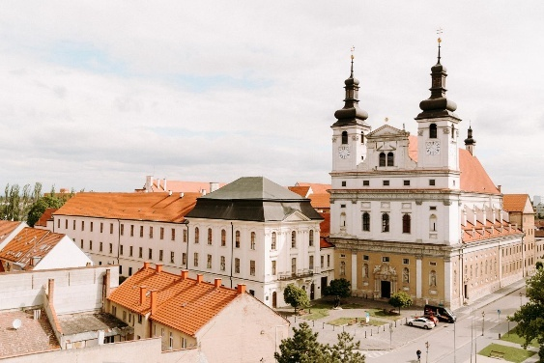
Centrum toho vplyvu na vzdelávacie procesy je hlavne Trnavská Univerzita založená a stále kontrolovaná jezuitmi. Tak ako si od svojho založenia stanovili v svojich cieľoch a potom aj v rámci rozdelenia vplyvu sfér so slobodomurármi, Jezuiti sú hlavne aktívni v kontrole vzdelávacích procesov. Pri podrobnejšom skúmaní vždy zistíme, že väčšina z poradcov, či funkcionárov pedagogických inštitúcii vrátane tzv. mainstreamovych novinárov zaoberajúcich sa témou vzdelávania bola v priamom alebo nepriamom spojení s Trnavskou Univerzitou (alebo Trnavou ako takou). Platí to aj pre veľa politikov patriacich nielen k tradičným kresťanským stranám (KDH, KU) ale aj v zmysle ovládania umenia mimikry pôsobiacim aj cez vlastenecké alebo liberálne strany (najmenej cez lavicové). Okrem toho Jezuiti hrajú tak ako aj predtým v histórii veľkú úlohu aj v pokračujúcom boji proti Rusku, slovanstvu, pravosláviu a vôbec potencionálnej inej ako biblickej spoločenskej koncepcií najmä v jej katolíckej variante, kde hlavným nástupným miestom útoku im tradične bolo Poľsko a Slovensko.
Universitas Tyrnaviensis
Z mnohých mien významných jezuitov, ktorí ovplyvňovali alebo stále ovplyvňujú duchovný život na Slovensku prípadne sa snažili ovplyvňovať ruský duchovný život, môžeme spomenúť mená ako napr.: Ján Babjak –emeritný prešovský gréckokatolícky arcibiskup a metropolita (vplyv a kontrola nad východnými cirkvami); Peter Dubovský –tajný biskup a bývalý generálny sekretár Konferencie biskupov Slovenska; Juraj Dolinský –historik, dekan teologickej fakulty Trnavskej univerzity; Michal Fedor - gréckokatolícky kňaz, historik, zakladateľ Centra spirituality Východ – Západ (vplyv na formovanie a kontrolu vzťahov smerom k Rusku); Maximilián Hell – astronóm, matematik, fyzik (oblasť vedy); Pavol Hnilica – biskup (v 1984 priamo v moskovskom Kremli v chráme tajne zasvätil celé Rusko Panne Márii t.j. pokúsil sa napojiť duchovnú energetiku Ruska na katolícky egregor); Vendelín Javorka – kňaz, misionár, prvý rektor Pápežského kolégia Russicum (inštitúcia určená na budovanie vplyvu v Rusku); Dominik Kaľata – tajný biskup neskôr prednášal na Trnavskej univerzite; Ján Chryzostom Korec – veľmi vplyvný a známy kardinál a nitriansky biskup; Michal Kumorovitz – kňaz, teológ, fyzik; Michal Lacko - gréckokatolícky kňaz, historik; Milan Lach – bratislavský pomocný biskup pôsobil na Teologickej fakulte Trnavskej univerzity ako prodekan pre zahraničné vzťahy a rozvoj; Ferdinand Takáč - kňaz, prekladateľ, spisovateľ, autor chorvátsko - slovenského slovníka; Cyril Vasiľ –arcibiskup, košický eparchiálny biskup, predtým sekretár Kongregácie pre východné cirkvi v Ríme.
Slovensko je dôležité aj z hlbšieho ezoterického hľadiska. Nie náhodou je pod patronátom Panny Márie, je centrom zrodu Sofie, ezoterického aspektu Bohyne, zrodu slobodného duchovného života, čo je jezuitizmu v priamom protiklade. Jezuiti a ich skrytí nasledovníci majú za úlohu strážiť prebúdzanie sa Slovenska do svojho hlbšieho poslania, ktoré môže mať veľký až svetový význam, význam pre zdieľanie najhlbších výsledkov stredoeurópskeho duchovného života s ruským duchovným životom a tak tvorby základov budúcej ruskej – slovanskej 6. kultúrnej epochy (viď. môj príspevok „Duchovné poslanie Slovenska“).

David Sulík
www.duchovna-veda.webnode.sk

Bližšie informácie ku globálnej politike a systému riadenia sú uvedené v Koncepcií sociálnej bezpečnosti (KSB). Základné diela KSB sú: Dostatočne všeobecná teória riadenia, Mŕtva voda, Základy sociológie. Všetky knihy sa dajú stiahnuť na http://leva-net.webnode.cz/. Vysvetlenie globálnej moci v skratke je uvedené aj v mojej publikácii https://duchovna-veda.webnode.sk/publikacia-vedomie-a-socialny-zivot-v-kontexte-zmien/.
Pojem používaný v antropozofii, znamená určitý konkrétny stupeň rozvinutia vedomia u človeka. Existujú 3 stupne vývoja: duša pocitová, duša rozumová a duša vedomá. Ľudia s rozvinutou dušou vedomou (dnes hlavne anglosaské národy) vo všeobecnosti disponujú silnou vôľou, vyhraneným individualizmom, prejavujú schopnosť samostatného úsudku, rozhodovania a konania nezávisle od vonkajšej autority, v súčasnosti hlavne v materiálnej oblasti a s egoistickým cieľom. Podrobnosti o vývoji duševných článkov človeka sú uvedené napr. v knihe „Teozofi a“ alebo „Tajná veda v náčrte“ od R. Steinera.
Emil Páleš: Angelológia dejín, Paralelné a periodické javy v dejinách. Viac informácii na stránke www.sophia.sk
Egregor je pojem, ktorý sa často používa v ezoterike. Predstavuje skupinové psycho-energetické pole, ktoré vzniká z myšlienok a emócií ľudí. Tieto myšlienky a emócie vytvárajú určitú bytosť alebo entitu, ktorá môže nadobudnúť nezávislú existenciu. Egregor môže byť chápaný ako energeticko-informačná štruktúra, ktorá vzniká počas spoločných aktivít skupiny ľudí so spoločnými cieľmi a ambíciami. Existujú rôzne druhy egregorov, napríklad náboženské, rodové, klanové, alebo tie, ktoré súvisia s určitými filozofickými učením alebo tvorivými školami. Aby egregor existoval musí byť neustále nabíjaný a živený určitými silnými emóciami a myšlienkami prostredníctvom rituálov, hier a pod. Zároveň tento egregor posilňuje a vytvára pocit nad-osobnej identity a vyššieho zmyslu jeho života pre príslušníka a podporovateľa daného egregoru.
https://neutralize-it.jouwweb.nl/ley-line-maps
Hlavné faktografické údaje o pôsobení Jezuitov v Trnave sú čerpané z http://www.trnava.estranky.sk/clanky/k-dejinam-trnavy/1561.-jezuiti-v-trnave.html
Príchod jezuitov sa odohral v malom duchu času v Orifielovi (1557-1639) a veľkom duchu času Gabrielovi (1525-1879), kedy Pluto bolo v znamení Rýb a v opozícii Neptúnu a Uránu. Táto kombinácia prináša extrémny fanatizmus.
Založenie TU sa odohrávalo za opozície Pluta s Neptúnom a návratu Saturnu do znamenia Kozorožca. Vtedy bolo Slnko, Pluto, Mars a Neptún v obrovskej konjunkcií v býkovi a všetky planéty v opozícii na Neptún v Škorpiónovi. Bola to doba, kedy bol silný rozpor medzi novými náboženstvami, hlbokým okultizmom a mysticizmom, starými učeniami ku ktorým inklinoval Neptún v Škorpiónovi, ktorý bol v opozícii na Pluto v býkovi, ktoré sa prejavuje ako potreba vedomia stability, konzervatívneho náboženstva a vedomia, návratu k hmote. Slnko, Mars a Merkúr podporili vznik univerzity v tom okamihu, lebo energie býka prevážili. Univerzity sa stali prostriedkom boja proti novým impulzom vyvierajúcim z okultizmu a nových náboženstiev, ktoré vyvolali vysoké nepokoje v kolektívnom vedomí, zároveň (v kombinácií veľkého aj malého ducha času Gabriela) priniesli upevnenie materializmu a snahu dať znova ľuďom prísnejší a mravnejší rád.
Nie náhodou bol počas II. sv. vojny klerikálny Slovenský štát vedený kňazom J. Tisom absolventom Pazmanea. Práve na príklade Slovenska ale aj Chorvátska prípadne Francovho Španielska, vidíme veľmi okato silnú angažovanosť a spoluprácu katolíckej cirkvi s fašistickými režimami aj v pomoci ktorú Vatikán po skončení II. sv. vojny poskytoval utekajúcim nacistom.

